

Unidad Visual

MANUAL DE USUARIO

S.G.A Óptica

Versión 1.0

MANUAL DE USUARIO - APLICACIÓN INVENTARIO
Ver. | FECHA | ELABORACIÓN | REVISIÓN | APROBACIÓN | DESCRIPCIÓN DEL CAMBIO
1.0

Contenido General

Introducción 3
2. Requisitos 3
3. Pasos para Descargar tu Certificado 3
4. Estructura del Certificado 4
5. Verificación del Certificado 4
6. Soporte Técnico 5

Introducción

Este Software S.G.A Óptica integra la gestión de historias clinicas de optometria con un apartado de comercio electrónico y agendamiento de citas médicas oftalmológicas

2. Requisitos e Ingreso a la pagina
- Dispositivo con acceso a internet (computador, tablet o smartphone).
- Navegador web actualizado (Chrome, Firefox, Edge).
- Ingresa al sitio web
- Crear Una Cuenta (Register)
- Iniciar Sesion(Login)(Digita tus credenciales activas y oprime "Ingresar" para acceder a tus funciones según tu rol (Cliente o Administrador) )

3. Experiencia de Compra (E-commerce)

- Vista de Productos: Explora el catálogo de marcos, lentes y accesorios usando los filtros por marca, material o palabras especiales.
- Apartado de Carrito: Añade artículos. Haz clic en el ícono del carrito para revisar las cantidades y el resumen del pedido, con opciones para seguir comprando o para proceder al pago.
- Pasarela de Pago: Oprime "Proceder al Pago", ingresa los datos de envío, información de contacto, selecciona el método de pago y confirma la transacción.

4. Módulo de Citas (Para Usuarios)

* Agendar cita: Ve a "Mis Citas", selecciona la fecha, hora disponible, el profesional de la salud visual y guarda la solicitud.

* Modificar/Eliminar: En Ve a "Mis Citas" presiona "Modificar" para cambiar el horario o "Cancelar" si no asistirás siempre y cuando sea con 2 horas de antelación.

5. Panel Administrativo (Uso Exclusivo del Administrador)

Al ingresar con rol de Administrador, tendrás acceso a la barra lateral de control total con un apartado personalizado para administrador:

Módulo de Productos: Haz clic en "Agregar Producto" para cargar stock con imágenes, precios y descripción. También cuentas con la opción de editar información o darlos de baja.

Control de Usuarios: Visualiza la base de datos de clientes registrados y utiliza la opción "Eliminar Usuario" en caso de cuentas inactivas o sospechosas.

Control de Citas Global: Accede a la agenda general de la óptica. Desde aquí puedes modificar o "Eliminar Citas" canceladas telefónicamente por fuerza mayor.

6.Soporte Técnico

Contacto Directo: sgaOptica@gmail.com | Teléfono: +57 321 11111111

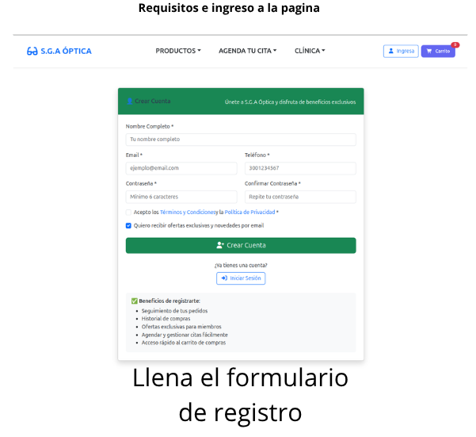

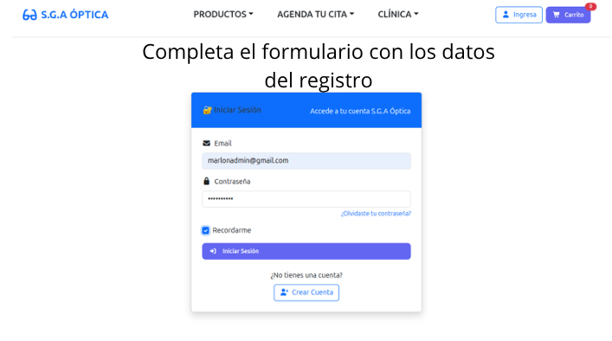

Experiencia de Compra:

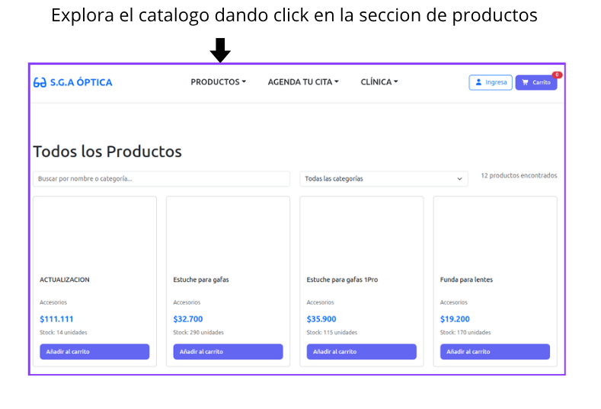

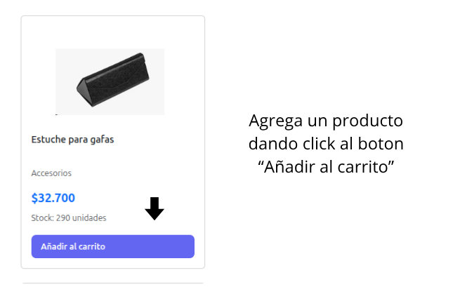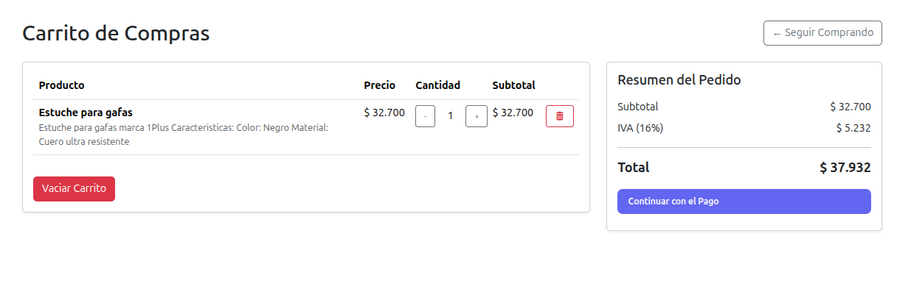

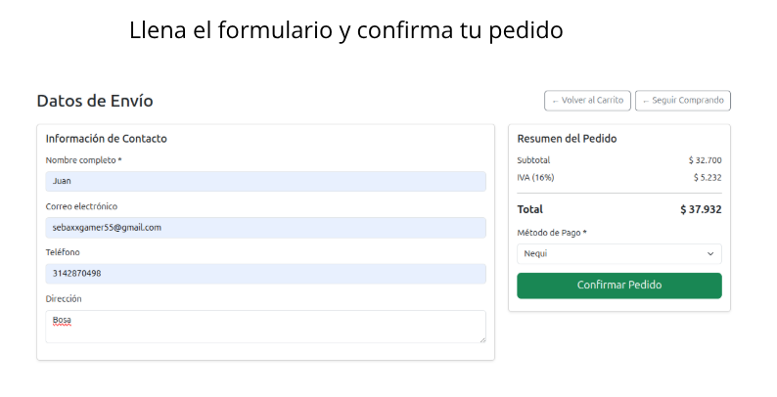Mensaje esperado en pantalla

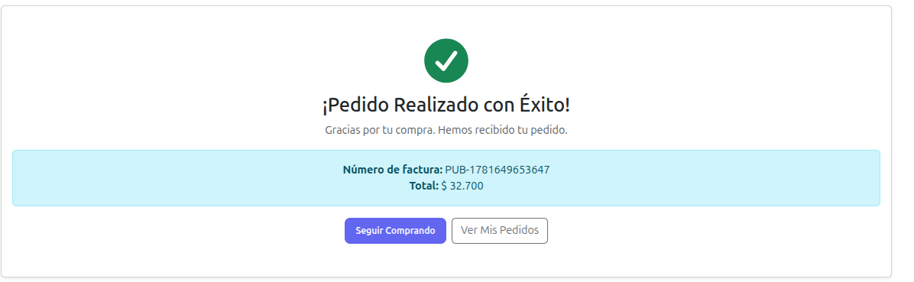

Módulo de Citas (Para Usuarios)

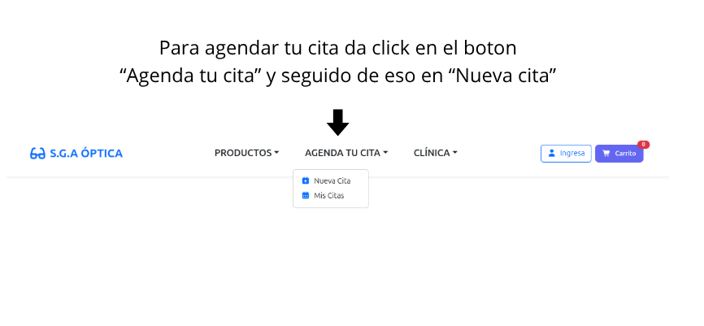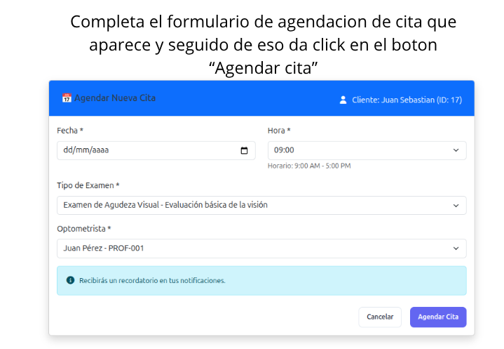

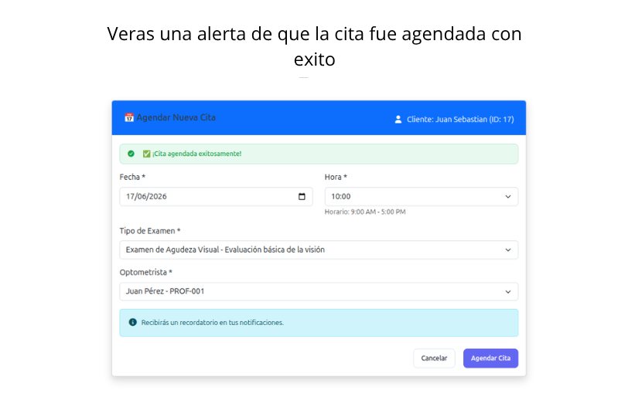

Panel Administrativo (Uso Exclusivo del Administrador)

